Groupe féminin saison 2016/2017

Début des entraînements à partir du lundi 05/09/2016 à 18h30 au stade R. BARRAN

Les catégories pour les féminines sont les suivantes :
Benjamines |  | Minimes |  |  | Cadettes |  |  | Seniors +18
06 | 05 | 04 | 03 | 02 | 01 | 00 | 99 | Avant 98
Les entrainements auront lieu
Lundi: 18h30 - 20h00 - au Stade Robert BARRAN à Plaisir
Samedi : 10h30 - 12h30 - au Stade Robert BARRAN à Plaisir
Matchs ou Tournois : Plus d’infos courant le mois de septembre

Cette année, le Plaisir Rugby Club, ouvre une vraie section féminine, et nous sommes très heureux de pouvoir vivre cette aventure avec vous. Apres seulement deux semaines de réelle prospection vous êtes déjà 26 filles de tout âge à avoir montré un intérêt à participer à cette nouvelle section sportive de notre club.
Pour l’instant, les créneaux horaires restent limités lié à la fermeture provisoire du terrain de rugby Des Peupliers. Nous espérons vivement que cette situation évoluera positivement en cours d’année. Nous vous en informerons en temps et en heures.
Notre projet est pour vous, chères sportives, alors faites-le savoir autour de vous, pour que cela devienne un véritable succès.
Notre seconde période de prospection se déroulera en septembre, avec comme point mire le 10 septembre 2016 au Forum des Associations.
Vous trouverez ci-joint un formulaire pour nous permettre d’établir les documents administratifs pour la pratique du rugby en toute sécurité. Vous trouverez des informations ci-dessous.
Il est important de nous communiquer des adresses mails et des numéros de téléphones valides pour que l’on puisse communiquer avec vous et vous avertir rapidement de la vie de la section.
Nous restons à votre écoute sur notre mail, section.feminine.prc@gmail.com ou par téléphone au 06 34 22 47 71 ou par lettre à l’adresse du club.

Inscription au club :

- Retourner dans un premier temps le document (FORMULAIRE DE RENSEIGNEMENT POUR L’ETABLISSEMENT DE LA LICENCE FFR), assurez vous qu’il soit parfaitement rempli vous pouvez le retourner directement par mail pour que l’on puisse établir votre licence le plus tôt possible.
Mail : section.feminine.prc@gmail.com

- Dans un second temps vous recevrez le dossier complet pour votre affiliation à la FFR, qui sera composé :
- du formulaire de la FFR, rempli par vos soins, puis compléter, signer et tamponner par votre médecin traitant (Comme sur l’exemple ci-dessous).
- La fiche de renseignement, avec la délégation au club signée avec l’autorisation de soins en cas d’accident.
- 1 photo d’identité (vous pouvez aussi m'envoyer votre photo par mail pour la mettre directement sur site FFR)
- 1 copie de la carte d’identité du joueur ou à défaut de celle d’un des parents avec une copie du livret de famille (pour nouveau licencié)

Cotisation annuelle :
La cotisation annuelle est de 130 € à l’ordre du Plaisir Rugby Club (1 à 4 chèques à votre convenance qui seront déposés chaque début de mois par la trésorerie. Vous pouvez indiquer les mois au dos de vos chèques ou vous souhaitez leur dépôt).
Elle comporte la licence ainsi que la fourniture d’un short et d’une paire de chaussettes.

Pour les Frères (ou sœurs) licencié au Plaisir Rugby Club une réduction de 20 € par licencié.

L’autorisation médicale est obligatoire pour participer aux entraînements et aux matchs.
Le paiement de la licence est obligatoire pour ouvrir les droits du licencié auprès de la FFR
La joueuse qui ne sera pas en règle sur sa licence ne pourra pas accéder au terrain
Toutes les licences doivent être à jour pour nous permettre de vous entrainer et pour être engager dans un championnat ou dans des tournois

Coordonnées des éducateurs et administratifs
Groupe féminin
Entraîneurs et éducateurs
Thierry Scolan |  | section.feminine.prc@gmail.com
Audrey Belpomme |  | section.feminine.prc@gmail.com
Richard Jacquet |  | section.feminine.prc@gmail.com
Jean-Luc Heim |  | section.feminine.prc@gmail.com
Dirigeant à contacter pour tout renseignements pour l’inscription au Club
Alain Hamel | 06 34 22 47 71 | section.feminine.prc@gmail.com

Au cours de l’année vous pourrez retrouver les différentes informations (suivi des résultats, annulation entraînement, match à venir, photos,…) concernant le fonctionnement du Club et de la section féminine sur notre site internet :
http://www.plaisir-rugby-club.net/
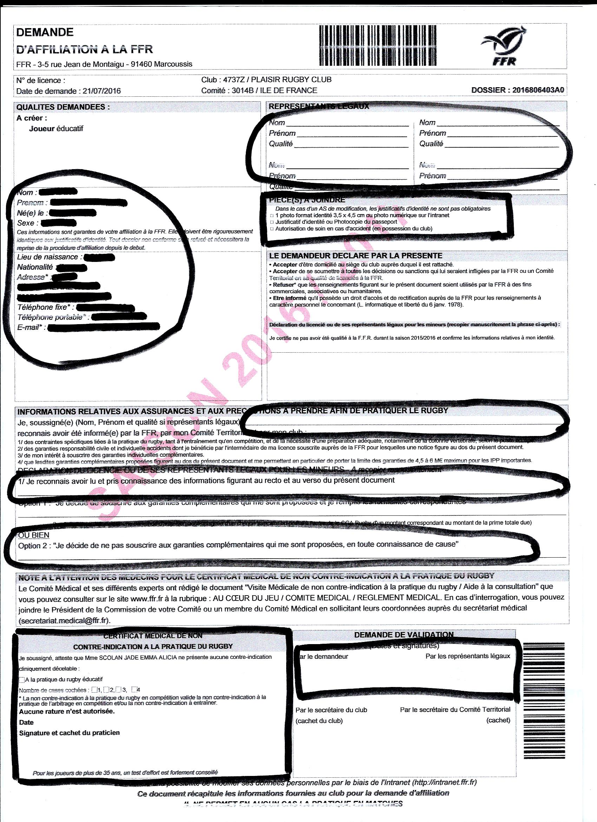

A remplir et donner les représentants légaux
Pièces à joindre pour le dossier FFR
A vérifier si erreurs
A remplir
A faire remplir par le médecin
Signatures de la joueuse et des représentants légaux
Recopier la ligne : Je reconnais avoir lu et pris connaissance des informations figurant au recto et au verso du présent document
Choisir l’option 2 et recopier la ligne : Je décide de ne pas souscrire aux garanties complémentaires qui me sont proposées, en toute connaissance de cause
Pour les nouveaux licenciers Recopier : Je certifie ne pas avoir été qualifié à la F.F.R. durant la saison 2015/2016 et confirme les informations relatives à mon identité

